# 智慧协作教室，轻松打造合作课堂

青岛（市南）海信学校 李靖 张春雪

1. **背景分析**

小组合作学习是一种教师乐于尝试但难以有效把控的课堂教学模式。在过去传统教室中，教师想要精确关注每个小组及小组中每个人的学习情况是十分困难的，课堂氛围常常走向极端，要么小组成员习惯依赖他人，缺乏独立思考；要么浮于形式，过分活跃。伴随着教学环境的改善、学习工具的革新、智慧教室建成以及信息素养的培训，通过运用先进信息技术构建的智慧教室，教师可以实现有效的师生双向互动，团队合作学习成为一种更易操作、易实现的教学模式。

因此，我借力于海信学校自主研发的智慧协作教室，将信息技术有效融入课堂教学和学习活动，以此强化学生的小组合作意识，实现多样化的学习形式，培养学生多种能力，在研究小组合作学习的案例中，探索在数学课堂中小组合作学习的有效模式。

现就智慧协作教室的开展实施情况，与大家分享。

**二、智慧协作课堂教学的实施路径**

1.技术赋能推动小组合作学习

课堂作为新课程改革的主阵地，有着举足轻重的作用。传统的课堂教学以教师为核心，为实现学生为主体，引导他们养成自主学习的习惯和学会合作，小组合作学习应运而生。在欧美国家，合作学习几乎是主流的教学方法之一。

在智慧协作教室中，当教师下达学习任务后，学生以小组合作讨论完成，并将讨论结果以分屏白板的方式投射到教师主屏幕。智能录播系统能够自动跟踪学生学习轨迹，动态记录小组合作学习过程。智慧协作教室支持小组使用计算机终端或手持设备讨论问题、绘制思维导图等，其学习资源呈现和工具使用以小组终端设备为主；配备多屏显示系统和学习资源呈现多样化，通过多种学习工具刺激学生多感官通道，吸引激发学生学习兴趣，促进其对知识的理解和记忆。

**案例1：运用智慧技术手段调动学生参与合作积极性**

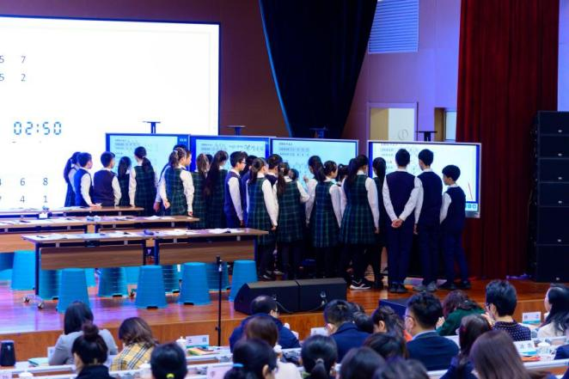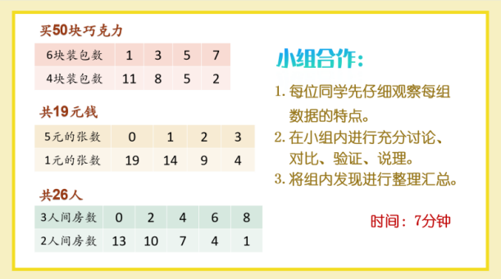 例如在教学“一一列举”这节课中设置了合作探究学习环节，通过运用分屏合作白板来呈现题目，并运用相应的平台软件来划分不同的小组、统计小组讨论情况、对小组的讨论结果进行有效点评和反馈。

小组成员接收任务后，直观的观察分屏白板中呈现的数据，通过小组讨论发现两组数据的倍数规律和是否需要考虑0的情况，还共同发现了奇偶性的规律。

**案例2：借助智慧技术强化小组合作效果**

在教学“认识小数”的过程中，我在对学生的学情进行了解和把握的基础上提出具体的合作要求，制定学习任务时，要求学生在规定的时间内，小组成员能够独立的阅读，并在小组当中轮流读数。在实施过程中，小组完成作业的实际效果通过运用平板书写、拍照等多种手段和形式进行记录，并且在电子白板上进行展示，学生能够对自己的小组想法进行阅读，还可以观看其他小组的具体想法，实现相互对比与交流。

2.智能交互平台促进课堂走向多元

课堂互动的目的是为了让教师实时掌握学生的学习情况，由此对教学内容、讲课速度等进行调整。在传统课堂教学中，师生互动大多以问答形式展开，覆盖面很小，教师得到的反馈信息非常有限，无法全面、准确地掌握学生的学习情况。智慧协助教室配套安装的教学软件与学生手持终端或个人手机配合使用，可支持多元的课堂互动，包括随机提问、快速抢答、随堂测试、互动画板、手写拍照、在线投票等形式。所有形式的互动数据经智能交互平台的交互服务器处理后，都可以即时、准确地呈现反馈结果，故学生答题后，教师能立即查看；而教师批改后，评价结果也能以一对一的形式即时反馈给学生。从教学效果来看，师生之间的互动反馈越及时，越利于学生知识体系的构建与自省，也更能调动学生的学习积极性。因此，智能互动教学平台的使用，促使课堂互动由传统的“随机问答反馈”向“一对一智能反馈”转变，不仅活跃了教学氛围，而且调动了学生的学习积极性、提高了学生的参与度。

**案例3：创设智慧环境，把握“数形结合”重点和难点**

在教学“方法与策略（二）——数形结合”当中，我先是利用电子白板设置相应的情境，引导学生对这些情景进行深度的思考和观察，能够对规律进行初步的接触，进而能够运用多元化的手段和方式来把握事物规律。就学生而言，通过参与智慧教室开展小组合作，能实现了学生之间交流最大化，不同思维的碰撞能够快速发现不同事物间的本质规律，从而实现思维向外延伸。

具体教学实施过程中，采用多样化的手段和方式要求学生对于反复出现的生活事物深刻体会，学会用数学语言正确表达，从而调动学生的参与积极性、应用数学能力和观察能力。智慧教室的使用时，我们可通过运用平台软件布置相应的学习任务，以此了解到学生“数形结合”方面的实际掌握状况，还能直观清晰的看到学生的思维变化过程，在师生互动过程中促进学生高阶思维的发展。

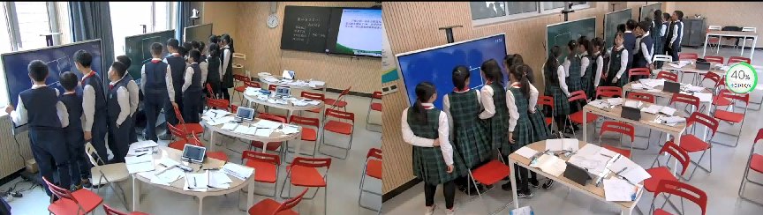

**三、智慧协作模式促进学习方式改变**

1.小组合作学习増强学生的课堂投入度

在智慧协作教室这样的环境里，课堂教学呈现出与传统的灌输式教学方式不同交互式学习，一方面，学生在接收、整合、内化、创造知识的过程中，小组成员具有独立性和自主性，每个学习主体都有自己的学习愿景，在小组中充分表达自己的学习感受和体会。另一方面，小组学习又将伙伴合作巧妙地渗透到学习中，把学习主体从大班教学中直面提问的孤军奋战中解救出来，找到了具有同样学习愿景的同伴，共同面对学习过程中产生的疑惑和困难，挑战一个人不可能完成的学习任务，形成坚实的学习共同体。

通过组织有效的组内交流和分享活动，增强师生、生生、学生与教学设备之间的互动，增强学生对课堂的归属感，使学生能够积极参与到课堂教学中，努力认真的完成课堂任务，提高学生对学习和学业的行为、情感和认知的投入。（具体模式如下图）

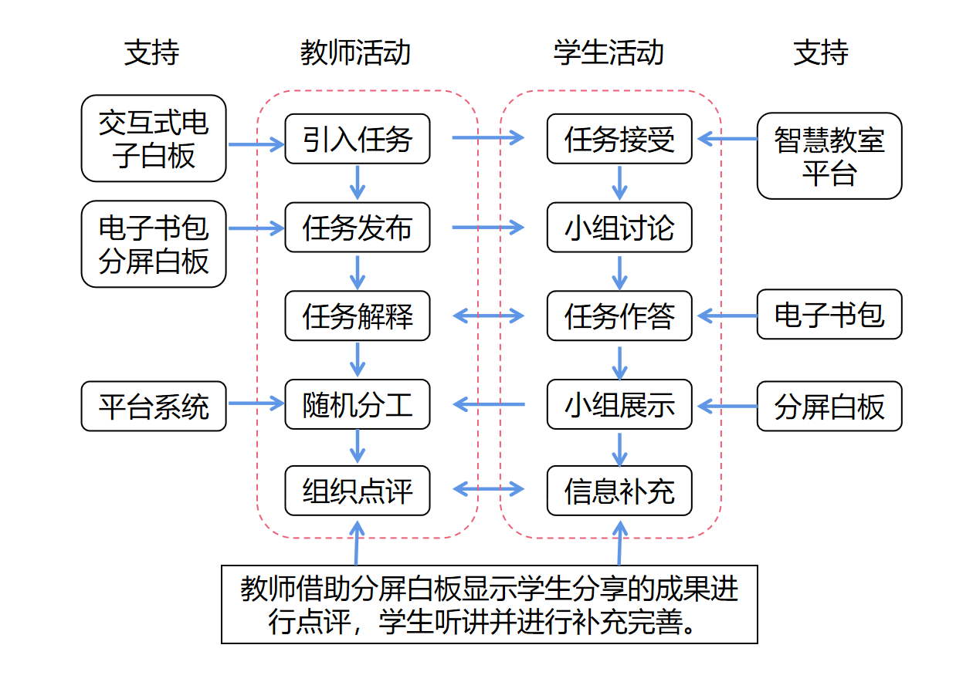

**案例4：认识四边形内角，培养探索精神**

在教学“四边形的内角和”当中也借助智慧教室来开展小组合作。课前，我提前运用系统对学生进行分组，并把桌椅摆放成圆形，同时将所学资料直接传送至每一个学生所拥有的电子设备上，并要求学生对所展示出来的图片能够有效认识。课中，学生以合作交流的方式对四边形的基本定义和特征以交互分配白板进行展示，我可以在设备终端观察每个学生表现，对存在学习困难的学生及时提供帮助。课后，根据不同学掌握知识的实际情况，分层布置学习任务。在这个教学案例中，我能够清楚呈现出在每个环节智慧协作教室对合作学习活动的支持，以此来展示出普通教室与智慧协作教室下合作学习的不同。

2.新颖的课堂组织形式提升学生学习的自主效能

建设智慧教室的目的是有效利用现代化、智能化的教学设备，为教师提供多样化、灵活便捷的教学手段辅助教学，提高教学质量。一是空间布局: 智慧协作教室环境下，教师根据需要调整教室桌椅摆放，方便学生交流；二是内容呈现: 每位同学对自己电子设备上的学习资料进行操作，多角度、形象直观地呈现学习成果，还可借助分屏白板进行演示；三是资源获取: 课前不用准备学习用品，可以通过电子设备传送资料包，学生可以用资料包中的工具进行学习；四是及时互动: 智慧协作教室设备具有实时跟踪的功能，教师时刻关注学生的任务完成情况，方便教师掌握学生讨论情况，对学习能力弱、探讨方向出偏差的小组及时给予指导，使各个层次的学生得到相应的帮助。

新鲜、丰富的课堂组织形式可以使学生产生深刻的学习体验，提高学生的学业自我效能感。课堂上借助平板电脑、电子白板等设备能够大幅度增加学生展示自我的机会，提高学生的能力自信感。教师在课堂上布置学习任务，学生可以借助互动教学系统、教学资源平台等将其完成并以小组合作的形式对任务进行完善以及展示，这个过程不仅可以培养学生的团队合作意识，还能提高学生的自主学习能力和学业自我效能感。

**案例5：强化“按比例分配”的认知和理解，培养数学素养**

在学习“按比例分配”时，我将教学资料传输至学生的平板，学生接收任务后，通过小组讨论的方式学习要求。教师还可运用相应的软件，随意抽取学生回答这些问题，针对学生回答的实际情况给其所在的小组进行加分和扣分。另外为了有效达成本课的重难点，在教学过程中设置小组合作环节，充分发挥学生学习的能动性，持续性强化学生对于数学的理解和认识。在小组合作结束后，我将所有的学生交流和讨论结果在平板上进行展示。智慧教室的应用可以帮助我们实时获取学生在讨论和交流过程中所产生的各项信息数据，以便更好的分析学生的具体学习情况，为教师转变教学理念、实现传统教学模式与信息化教学模式的深度融合提供了便捷条件。

因此，智慧协作教室能增强交互体验，促进学生内化知识，使学生成为课堂主体，课堂氛围活跃，教学活动紧凑，这不仅能锻炼学生自主学习能力，还能培养学生团结合作能力，让教师教与学生学的过程充满趣味。通过操作各种信息工具，将师生互动、学生学习轨迹和思维轨迹可视化，并在平台上进行积累、量化和分析，为后续的课堂教学提供合理的支持。

此外，智慧教室的建设与应用推动了技术与教学的融合、创新：一方面，新设备、新技术的部署能够促使教师紧随时代潮流，改进教学方式，尝试利用现代科技改善教学；另一方面，教师在应用新型教学模式授课时，会对教学环境、硬件设施、软件平台等设备技术提出新要求，无形中驱使着教学软硬件设施的更新迭代。新理念、新思维、新设备于潜移默化中影响着课堂教学生态，智慧教室必将成为未来教育的新常态。

**三、效果与反思**

**1.**智慧协作教室打破教育层次的壁垒

智慧协作教室的合作模式不仅打破了时间、空间的限制，让学生的学习更加灵活。在校园全量数据共享的同时，还能借助“智慧教室”平台随时提取自己需要的资源。最大化地解决了学习受空间限制的问题。随着(移动)互联网及越来越多的智能学习终端被引入课堂，此时的合作学习空间将将更大限度的服务于课堂教学，这使得课堂数据量迅速增加。课堂大数据来自于个体学生学习过程与结果的微观捕捉。形成更效的学习资源。

2.智慧协作教室促进学习共同体的建设

小组学习共同体是基于小组合作的基础上产生，它不仅能有效提升小组的凝聚力，也提高小组合作的效能，学生在合作中既能相互提升和促进，又能形成一种竞争意识和氛围，进行自我提升，而学生学习共同体的构建，可将教学任务和教学目标统一化，促进合作学习的展开，有利于学生之间互相学习，增强沟通，共同进步。

在学习共同体的构建过程中，借助智慧协作教室的协作环境，

3.智慧协作教室助力“家校社”协同育人

智慧协作教室的出现为合作学习模式提供了良好的环境。通过各种信息工具，将师生互动、学生学习轨迹和思维轨迹可视化，并在平台上进行积累、量化和分析，为后续的课堂教学提供合理的支持。在大数据的支持下，家长作为前端用户也会第一时间收到反馈数据。

通过调查我们发现∶不论是学生、家长还是社会各界对智慧教育环境下的“家校社”共育表示很大的认可，他们也都认为智慧教育环境下的家校共育是未来教育发展的必然趋势。在技术发展较快的今天，随着人们对现代教育理念的认识，将会更加明白智慧教育环境下家校共育的重要性。

在未来将会有更多的技术和平台应用到教育教学当中，智慧教育环境下的家庭、学校、社会将会兼容各种新型技术，让家庭、学校和社会成为一个大型的网络，用数据来揽盖住学生的成长路径，为学习者的培育提供良好的帮助。相信在技术水平的不断提高，智慧教育理念的全面推广，智慧教育环境下的家校共育将会被更多的学校加以挖掘和探索。